Влияние предметно-пространственной среды на игровую инициативность дошкольников

Е.С.Молина-Гарсиа, педагог-психолог школа #1505 "Преображенская"
Е.О.Смирнова доктор психологических наук, профессор кафедры дошкольной психологии и педагогики ГБОУ ВПО МГППУ, руководитель Центра психолого-педагогической экспертизы игр и игрушек, Москва, Россия,

В статье обсуждаются условия формирования инициативности как важнейшего качества личности человека. В качестве одного из ключевых условий становления инициативности в дошкольном возрасте рассматривается предметно-пространственная среда. Констатируется, что в большинстве детских отсутствует трансформируемость, полифункциональность и вариативность пространства. Высказывается гипотеза о том, что изменение предметной среды в группе детского сада в соответствии с требованиями ФГОС ДО стимулирует проявления детской инициативности в разных видах детской деятельности, и прежде всего в игре.
В статье описано исследование, подтверждающее эту гипотезу. В экспериментальной группе детского сада привычная предметно-пространственная среда была изменена на более гибкую, трансформируемую и полифункциональную. Показано, что пребывание детей в новой среде значительно повышает их инициативность, прежде всего в игре. Показатели игровой инициативы в экспериментальной группе значительно превышали те же показатели детей контрольной группы, где предметно-пространственная среда оставалась неизменной.

Ключевые слова: инициативность, предметно-пространственная среда, виды детской деятельности, игра, позиция педагога.

The article discusses the conditions for the formation of initiative as the most important quality of a personality. The environment is considered as one of the key conditions for the development of initiative in preschool age. It is stated that there is no transformability, multifunctionality and variability of space in most groups of kindergardens. It is hypothesized that the change in the environment in the kindergarten group in accordance with the requirements of the Federal State Educational Standard does stimulate manifestations of children's initiative in different types of children's activities, and especially in play. The article describes a study supporting this hypothesis. In the experimental group of kindergarten, the environment was changed to a more flexible, transformable and multifunctional one. It is shown that children’ life in a new environment significantly increases their initiative, especially in play. The indicators of game initiative in the experimental group significantly exceeded the same indicators of children in the control group, where the environment remained unchanged

Поддержка и развитие детской инициативности является важнейшим направлением современного дошкольного образования. Во Федеральном государственном стандарте дошкольного образования (ФГОС ДО) неоднократно встречается термин «инициативность»: и в основных принципах дошкольного образования, и в задачах, решаемых стандартом, и в целевых ориентирах дошкольного образования [14, 15]. О ценности инициативности говорили многие педагоги и психологи [ 2, 7, 8,18, и др. ] Э. Эриксон в своей известной периодизации, подчеркивал, что главной задачей в дошкольном детстве является обретение инициативности ребёнка [23]. Д.Б.Эльконин также отмечал, что именно в дошкольном детстве закладывается инициативность как качество личности (22).
Инициативность проявляется как желание и возможность начать что-то новое, сделать первый шаг, принять собственное, ни от кого не зависящее решение: выбрать вид деятельности, создать свой замысел, реализовать его, преодолеть инерцию привычных действий и пр. В дошкольном возрасте инициативность проявляется главным образом в разных видах детской деятельности [2; 8 и др.]. В работе Коротковой Н.А. и Нежнова П.Г. выделяются четыре сферы проявления инициативности, соответствующие разным видам детской деятельности:
1. Творческая инициативность: включенность ребенка в сюжетно-ролевую игру, создание игровых замыслов, игровых замещений, ролей и пр.
2. Инициативность как целеполагание и волевое усилие: проявляется в различных видах продуктивной деятельности – рисовании, аппликации, конструировании и др.
3. Коммуникативная инициативность: включенность ребенка во взаимодействие со сверстниками во время игры или продуктивной деятельности.
4. Познавательная инициативность – любознательность: включенностью в познавательно-исследовательскую деятельность, экспериментирование [8].
Одним из важнейших условий проявления инициативности в дошкольном возрасте является предметно-пространственная среда, которая может подталкивать, стимулировать проявления инициативности, а может тормозить ее, препятствовать ее проявлению. Предметно-пространственная развивающая среда - это совокупность предметов и материалов, обеспечивающих разные виды деятельности, как самостоятельной, так и коллективной [12; 13]. Важность предметно-пространственной среды многократно исследовалась и доказывалась в дошкольной педагогике [1; 3; 4; 5; 9; и др.]. Ключевая роль среды для развития детей дошкольного возраста связана в первую очередь с возрастными особенностями детей. Для дошкольника наиболее значимым и ценным и стимулом к действию является прежде всего воспринимаемые предметы, т.к. окружающая среда, в которой прибывает ребенок. Cреда должна предоставлять возможность для свободной и разнообразной детской деятельности: игре, познавательной, исследовательской и двигательной деятельностях, экспериментировании, рисовании, конструировании и т.д. [11; 13; 19].
Обычно среда детского учреждения оценивается с точки знания обеспеченности необходимыми материалами, пособиями и игрушками. Считается, что главными критериями оценки среды является количество и качество представленных в ней игровых материалов и дидактических пособий. В Федеральном государственном стандарте дошкольного образования сформулированы принципы организации среды и требования к ней. Согласно этим требованиям развивающая предметно-пространственная среда ДОО должна быть содержательно-насыщенной, трансформируемой, полифункциональной, вариативной, доступной и безопасноq [14; 15].
Однако, во ФГОС не дается четких указаний, как именно должны обеспечиваться данные требования. Предполагается, что организация самостоятельно определит средства и материалы необходимые для реализации Программы. В результате, несмотря на четко прописанные требования стандарта, среда в современных детских садах, как правило, не отвечает этим требования. В садах преобладают жестко фиксированные игровые уголки (типа кухни, парикмахерской, магазина и пр.), реалистические игрушки (пластмассовые фрукты и овощи, пироги и пирожные и пр.), однотипные куклы и машинки. Все это очень далеко от требований стандарта– среда как бы навязывает определенный способ использования, что блокирует детскую инициативности и делает игру стереотипной и примитивной.
По-видимому данный способ организации среды связан и со стремлением педагогов огородить детей от любых рисков, контролировать их поведение и предвидеть каждый шаг, устраняя все опасности. Одной из доминирующих ценностей дошкольного образования – как для педагогов, так и для родителей - стала физическая и санитарно-гигиеническая безопасность детей. Желание оградить детей от возможных рисков и встреч с чем-то неожиданным и неопределенным приводит к отсутствию самостоятельности, инициативности и к дефициту самоконтроля [18]. В результате среда в современном детском саду отнюдь не способствует развитию детской инициативы.
Мы предположили, что трансформация предметной среды в группе детского сада в соответствии с требованиями ФГОС ДО будет стимулировать проявления детской инициативности в разных видах деятельности и прежде всего в игре, поскольку игра в дошкольном возрасте является основной формой проявления инициативности [ 20; 21] .
Для проверки этого предположения было предпринято специальное исследование.

Описание исследования
Выборка исследования составила 30детей 4-5 лет, которые были разделены на экспериментальную и контрольную группы: 15 детей экспериментальной группе ( мальчиков и 7 девочек) и 15 детей контрольной группы (8 мальчиков и 7 девочек). Все дети с нормативным уровнем развития. Исследование проводилось в Государственном бюджетном образовательном учреждении Школе №1505 ДО №8 (город Москва) в 2019 году.
Выявление исходной детской инициативности
Первым шагом исследования было выявление исходного уровня инициативности детей в двух группах детского сада с примерно одинаковой, традиционной для российских садов предметно-пространственной средой.
Для выявления уровня инициативности использовалась модифицированная карта наблюдения Н.А.Коротковой и П. Г. Нежнова.
Модификация заключалась в том, что наблюдение осуществлялось не педагогом, а экспериментатором в специально созданной открытой среде в течение фиксированного времени (30 мин). Мы исходили из того, что привычная среда провоцирует привычные, стереотипные действия, и что истинная детская инициатива будет более ярко проявляться в новой, неопределенной среде, не подсказывающей каких-либо привычных способов действия.
В специально созданном экспериментальном помещение были представлены полифункциональные, открытые предметы, а именно: коробки разного размера и формы, пластиковые бутылки, отрезы тканей разных размеров, разноцветные стеклянные камушки разных цветов, вспененные трубы разного диаметра и пр.
При измерении детской инициативы мы опирались на классификацию видов деятельности, предложенную Н.А. Коротковой и П.Г. Нежновым. Количественным показателем инициативности в разных видах детской деятельности было число оригинальных (не повторяющихся) действий. Один балл начислялся за каждое новое действие, т.е. за каждое проявление инициативности. Если одно и то же действие повторялось неоднократно, то количество баллов не увеличивалось. В таблице представлены виды инициативных действий, относящихся к основным видам детской деятельности

Таблица 1. Карта наблюдения
инициативность |  | действия и использованные предметы
Виды деятельности | кол-во повтор
игровая | - | - выполняет несколько связанных по смыслу условных действий, воплощая свой замысел;  - использует предметы заместители, конструирует новые предметы заместители, наделяя один и тот же разными функциями и свойствами;  - трансформирует среду, создавая новое игровое пространства в соответствии с сюжетом;  - называет свою роль, придумывает костюм, подкрепляя действиями;  - выстраивает различные сюжеты.
продуктивная | - | - деятельность, направленная на получение конкретного результата; -конструирование; - рисование;  - составление картинок из кусочков.
познавательная | - | - предметная деятельность, манипуляция предметами;  - экспериментирование.
коммуникатив-ная | - | - инициирует и организует сверстников на игру, другую деятельность;  - договаривается во время игры;  - может присоединиться к игре, подстроившись под сюжет;  - комментирует действия других детей.

Дети приходили из групп в первой половине дня малыми группами по три человека. В течении 30 минут дети свободно играли, а взрослый лишь заполнял карту наблюдения, давая по 1 баллу за каждое проявление инициативности. Важно отметить, что виды деятельности могут плавно перетекать из одной в другую (так, продуктивная деятельность может породить игру, или наоборот), в таком случае баллы зачислялись по каждому виду инициативности.
Констатирующий замер показал достаточно низкий уровень детской инициативы в обеих группах. Наиболее ярко была представлена познавательная инициативность, которая выражалась в обследовании новых предметов. Дети рассматривали контейнер со стеклянными шариками и камушками, перебирали и раскладывали камушки, шарики и шишки в маленькие контейнеры, сортировали их, ссыпали вместе и повторяли действия. Все это напоминало предметную деятельность детей раннего возраста. Лишь изредка наблюдались фрагменты игровой деятельности. Например дети играли стеклянными шариками в футбол, или залезали в большую коробку, делая из нее машину или домик.
Продуктивная деятельность выражалась в рисовании восковыми мелками , в строительстве башен из мягких блоков, в украшении их маленькими коробочками и пр. Дети общались друг с другом в основном для того, чтобы договориться о необходимых им предметах. Какие-либо идеи или замыслы не высказывались и не обсуждались.
Суммарные результаты проявления инициативы в разных видах деятельности представлены на рисунке 1.
Рис. 1 Результаты констатирующего измерения инициативности в экспериментальной и контрольной группе.

Можно видеть, что в обеих группах на первом месте находится познавательная инициативность, на втором продуктивная, а игровая и коммуникативная представлены в наименьшей степени.
После проведения констатирующего замера было предпринято изменение
предметно-пространственной среды в экспериментальной группе.

Изменение предметно-пространственной среды в экспериментальной группе и поведение детей в новой среде.
Для подтверждения гипотезы, в экспериментальной группе детского сада привычная предметно-пространственная среда была изменена на более гибкую, открытую, трансформируемую и полифункциональную.
Первоначально здесь, как и в большинстве других групп, преобладали реалистические и прототипические игрушки, стабильные игровые уголки, дидактические материалы и пр. (см. рис.2)
С согласия и при участии сотрудников сада данная среда была изменена на более гибкую, открытую, трансформируемую и полифункциональную. Привычные игрушки были заменены полифункциональными предметами (бруски; шишки, каштаны, желуди, стеклянные камушки разных цветов, ткани разных размеров фактур и цветов, пустые бутылки разных размеров и форм, коробки разных размеров, и пр.) Все эти предметы находились в свободном доступе детей. Трансформируемость среды осуществлялась за счет возможности использования мебели для игры, а также больших отрезов тканей и коробок. В уголок для творчества добавили нестандартные материалы: бумажные тарелки, стаканы, втулки от бумажных полотенец и туалетной бумаги. В свободном доступе стали ножницы, изолента, скотч, восковые мелки и карандаши.
Рис. 2 Предметно-пространственная среда до и после изменений

До изменений
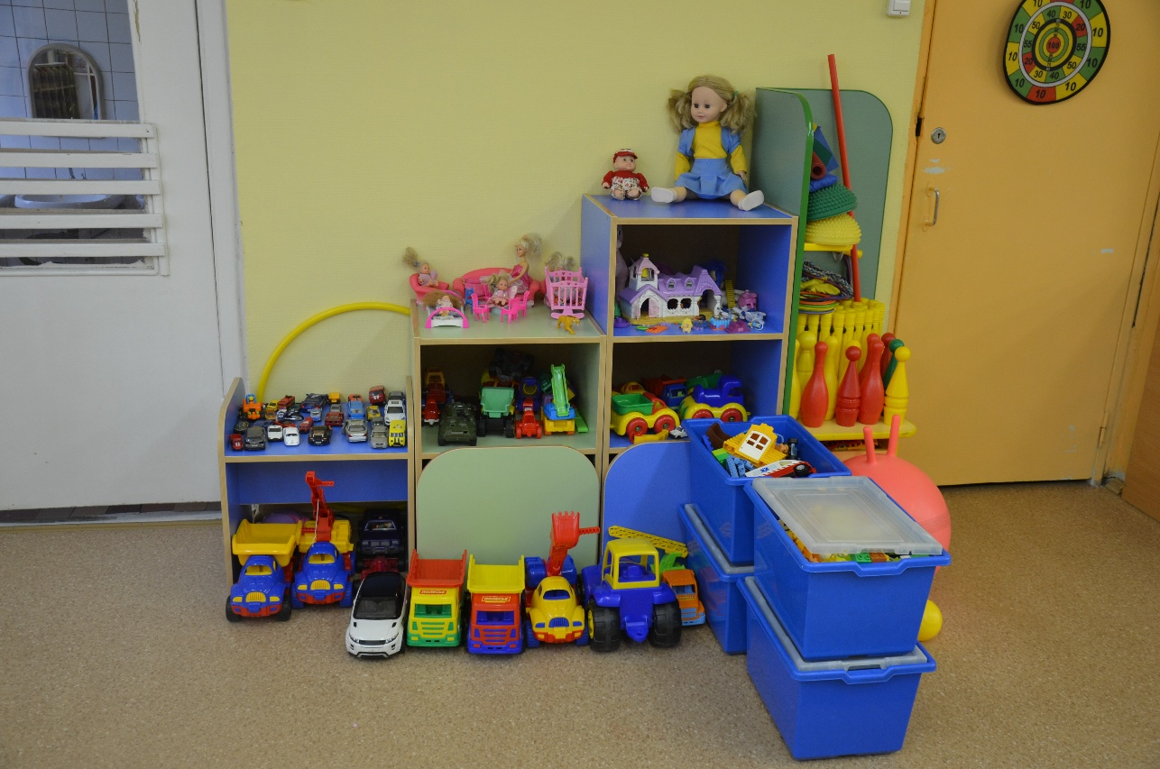

После изменений
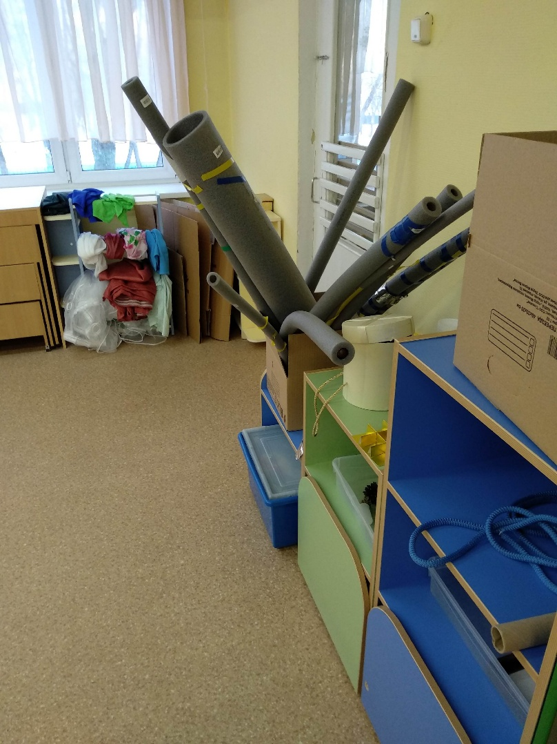

Предметная среда в контрольной группе осталась без изменений.
После внесенных изменений дети экспериментальной группы в течение 3 недель жили в новой предметной среде. Ежедневно на протяжении 30 минут, велось скрытое наблюдение за поведением детей.
Следует подчеркнуть, что ничего кроме предметной среды в жизни детей в детской саду на изменилось. Воспитательница осуществляла традиционные режимные моменты, проводила занятия, но никак не участвовала в свободной деятельности детей, выступала только наблюдателем.
Рассмотрим, как изменялось поведение детей экспериментальной группы в новой среде.
Сначала дети с интересом рассматривали новые предметы и проявляли в основном познавательный интерес: например, пробовали поместить каштан в горлышко разных бутылок, склеивали и расклеивали предметы изолентой, экспериментировали со звуками, которые получаются, если положить в бутылку каштаны или желуди или стекляшки и т.п.
На второй-третий день появилась инициативная продуктивная деятельности: дети пробовали соорудить конструкции из деревянных брусочков, коробок, трубок, разрисовали одноразовую посуду, делали аппликации на бумажных тарелках, коробках и пр.
На четвертый день стали появляться первые игры, пока не продолжительные по времени и включающие небольшое количество детей, в основном пару (игры в магазин, кафе, полицейских и т.п.). На второй неделе почти все дети становились участниками игры. Внутри одной большой игры разыгрывались несколько мини сюжетов: пираты на корабле в поисках клада, ловля рыба в море, приготовление обеда для команды, сражение с акулами и т.д. В сюжеты вплетались персонажи известных мультиков: черепашки ниндзя, герои мультсериала Лего-ниндзяго, пони Рарити и т.д. Сначала содержанием игры было изменение пространства (создание корабля или дома из коробок, тканей) и использование предметов-заместителей. Уже на второй неделе дети стали брать на себя роли и пробовали менять свою внешность – например, для того чтобы превратиться в пони использовали красный шарф вместо хвоста.
Характерно изменение отношения детей к педагогу в условиях новой среды. В первые дни дети всё время искали одобрение в глазах воспитателя и опасались брать предметы для игры. Они боялись использовать в игре мебель: стулья, столы оставались неприкосновенными. В последствии, благодаря нейтральной реакции педагога, они преодолели этот «запрет».
Обобщая наблюдения, можно выделить следующие этапы изменения поведения детей в полифункциональной среде:
- знакомство с материалами, манипуляции с предметами;
- экспериментирование - индивидуальное и в малых группах (2-3 человека);
- продуктивная деятельность индивидуальная и в малых группах;
- создание игровых объектов и появление игровых замещений
- появление коллективной сюжетно-ролевой игры.

Данные изменения были подтверждены в контрольном замере инициативности детей.
Результаты контрольного замера инициативности
Контрольный замер инициативности проходил в тех же условиях, что и констатирующий. Тем же группам детей ( по 3 чел) предлагалось поиграть в новой полифункциональной среде (конкретные предметы были изменены). На каждого ребенка заполнялась карта наблюдения, в которой отражались инициативные действия детей. Каждое действие относилось к одному из типов детской деятельности. На рис. 3 отражены результаты контрольного замера инициативности в экспериментальной и контрольной группах.
На рисунке видно, что показатель игровой инициативности в экспериментальной группе возрос более чем в три раза, и превышает показатели остальных видов инициативности. По группе на первом месте находится игровая инициативность – 38, на втором коммуникативная – 15, далее познавательная – 12, а на последнем месте продуктивная – 11. В целом в экспериментальной группе проявлений инициативности по результатам контрольного замера – 76.
Рис. 3. Результаты контрольного измерения инициативности в экспериментальной и контрольной группе.

На диаграмме можно видеть, что показатель игровой инициативности в экспериментальной группе вырос почти в три раза по сравнению с констатирующим замером, в то время как в контрольной группе он даже несколько снизился. (см. Рис 1). В экспериментальной группе заметно выросли показатели и коммуникативной инициативности. Проявлений познавательной инициативности оказалось больше в контрольной группе, что по-видимому связано с увлеченностью сюжетно-ролевой игрой и простые манипуляции с предметами уже не увлекали их.
Таким образом, можно видеть, что уровень игровой инициативности в экспериментальной группе, после пребывания в открытой предметной среде, стал значительно выше, чем в контрольной группе, где среда оставалась прежней.
Дети стали придумывать игровые замещения, роли, создавать оригинальные замыслы игры. Возросла также инициативность в общении – дети обсуждали назначение новых предметов, сюжеты игры, роли, договаривались о правилах. Познавательная инициатива несколько снизилась, поскольку полифункциональная среда уже не представляла большого интереса, а продуктивная осталась на прежнем уровне.
Полученные данные подтвердили предположение о зависимости детской игровой инициативности от предметно-пространственной среды. Если в начале нашего исследования игровая инициативность детей, живущих в условиях традиционной предметной среды, была достаточно низкой, то после изменения этой среды в соответствии с требованиями ФГОС игровая инициативность детей существенно возросла.
В заключении хотелось бы отметить, что понятное стремление взрослых создать благоприятные условия для детей превращается в их обеспечение всем готовым - игрушками, оборудованием, развлечениями. Всё это превращает детей в потребителем предлагаемой готовой продукции. Нам представляется, что акцент в организации среды должен быть переставлен с потребления на самостоятельное созидание. Совместная созидательная деятельность приносит максимальное удовлетворение и способствует развитию самостоятельности, инициативности, общению со сверстниками и многих других личностных качеств. Безопасность и порядок не должны быть абсолютной ценностью в дошкольном образовании. Детская инициативность мало совместима со стерильностью и неподвижностью. Детям необходимы свободная активность, возможность творческого использования материалов и допустимые риски.
В настоящее время часто обсуждается вопрос о том, какие знания и навыки нужны современному ребенку в будущем. Нам представляется, что для подготовки детей к никому не известной жизни нужны не обширные знания, не цифровые навыки, а опыт самостоятельной активности в неопределенной среде. Важно создавать среду, где дети сами должны думать, делать, пробовать, испытывать свои возможности. Именно в таких условиях происходит истинное развитий личности.

ЛИТЕРАТУРА
- Авдулова Т.П. «Насыщенность образовательной среды и её психологическая безопасность» // Справочник старшего воспитателя. - 2014г. №8. - с.34-37.
- Алиева Т., Урадовских Г. Детская инициатива – основа развития познания, деятельности, коммуникации // Дошкольное воспитание. – 2015. – № 9. – С. 113–119.
- Волохова Н.Н. «Развивающая предметно-пространственная среда на основе ФГОС ДО»: Метод. пособие для воспитателей. - М.: Учитель, 2016г. - с.154.
- Гарипова А. А. Предметно-пространственная развивающая среда как аспект образовательной среды для дошкольников. URL: // http://nsportal.ru/detskiy-sad/raznoe/2014/03/07/predmetno-prostranstven
- Гогоберидзе А. Г., Вербенец А. М. Проектирование развивающей предметно-пространственной среды современного детского сада // Справочник руководителя ДОУ. 2011. № 12. С. 33–38.
- Комарова О.А., Кротова Т.В. Конструирование предметно-развивающей среды дошкольной образовательной организации: учебное пособие, электронное издание сетевого распространения /— М.: МПГУ, «КДУ», 2018.
URL: https://bookonlime.ru/product/konstruirovanie-predmetno-razvivayushchey-sredy-doshkolnoy-obrazovatelnoy-organizacii-1
- Коротаева Е. В., Святцева А. В. Подходы к развитию инициативности детей старшего дошкольного возраста. URL: https://science-education.ru/pdf/2016/2/24216.pdf
- Короткова Н.А., Нежнов П.Г. Наблюдение за развитием детей в дошкольных группах.- М: - 2014/- 256 c
- Монтессори М. Разум ребенка. Главы из / Пер. с итал. под ред. Е. Хилтунен. – М.: Грааль, 1997.
- Мухина А. С. Предметно-развивающая среда как фактор развития личности ребенка // Молодой ученый. — 2018. — №21. — С. 487-489. — URL https://moluch.ru/archive/207/50700/ (дата обращения: 08.04.2019)
- Новоселова С.Л. «Развивающая предметная среда»: Методические рекомендации по проектированию вариативных дизайн – проектов развивающей предметной среды в детских садах и учебно-воспитательных комплексах Л.Н. Павлова. 2-е изд. - М.: Айресс Пресс, 2007г. – с.119.
- Парамонова Л. А., Протасова Е. Ю. Дошкольное и начальное образование за рубежом: История и современность: Учеб. пособие для студ. высш. пед. учеб, заведений. - М.: Издательский центр «Академия», 2001
- Петровский В. А., Кларина Л. М., Смывина Л. А., Стрелкова Л. П. «Построение развивающей среды в дошкольном учреждении» М. Линка – пресс, 1993
- Письмо Минорбнауки России «Комментарии к ФГОС дошкольного образования» от 28.02.2014 № 08-249 // Вестник образования.– 2014. – Апрель. – № 7
- Приказ Министерства образования и науки Российской Федерации (Минобрнауки России) от 17 октября 2013 г. N 1155 г. Москва "Об утверждении федерального государственного образовательного стандарта дошкольного образования" [Электронный ресурс] // Российское образование: Федеральный портал.
- Развивающая предметно-пространственная среда в детском саду : методическое пособие / Смирнова Е.О., Абдулаева Е.А., Рябкова И.А. и др. / 2-е изд.: М.: Русское слово — учебник, 2018. 113 с.
- Рыжова Н. А. Развивающая среда дошкольных учреждений. – М.: Линка-Пресс, 2003. – 192 с.
- Смирнова Е.О Развитие детской инициативы как проблема современного дошкольного образования // «Справочник педагога-психолога» - 2015 - № 9. URL: http://book.tt38.ru/images/journal/PsixSad/2015/psihologsad_2015-09.pdf
- Смирнова Е.О., Солдатова Ю.С. Особенности проявления инициативы современных дошкольников [Электронный ресурс] // Психолого-педагогические исследования. 2019. Том 11. № 1. С. 12–26. doi:10.17759/psyedu.2019110102
- Смирнова Е.О. Игра в современном дошкольном образовании [Электронный ресурс] // Психолого-педагогические исследования. 2013. № 3. URL: http://psyjournals.ru/psyedu_ru/2013/n3/62459.shtml (дата обращения: 08.08.2019)
- Трифонова Е.В. Проблема самодеятельной игры в контексте основных идей А.В. Запорожца // Культурно-историческая психология. 2006. № 1. С. 77–83.
- Эльконин, Д.Б. «Детская психология» - М.: Академия, 2006г. – с.382.
- Эриксон Э.Г. Детство и общество. 2-е издание. – СПб: Ленато, ACT, Фонд «Университетская книга», 1996. – 592 с

References
- Korotkova N.A., Nezhnov P.G. Nablyudenie za razvitiem detei v doshkol'nykh gruppakh [Monitoring the development of children in preschool groups]. Moscow: Publ. Linka—Press, 2014. 64 p.
- Prikaz Ministerstva obrazovaniya i nauki Rossiiskoi Federatsii (Minobrnauki Rossii) ot 17 oktyabrya 2013 g. No. 1155 g. Moskva "Ob utverzhdenii federal’nogo gosudarstvennogo obrazovatel’nogo standarta doshkol’nogo obrazovaniya" [Elektronnyi resurs] [Ministry of Education and Science of the Russian Federation (Russian Ministry of Education) on October 17, 2013. No. 1155 "On Approval of the federal state educational standards of preschool education"]. Available at: http://www. rg.ru/2013/11/25/doshk-standart-dok.html (Accessed 15.09.2014)
- Razvivayushchaya predmetno-prostranstvennaya sreda v detskom sadu: metodicheskoe posobie [Developing subject-spatial environment in kindergarten: a methodological manual]. Smirnova E.O., Abdulaeva E.A., Ryabkova I.A. i dr. Moscow: Russkoe slovo — uchebnik, 2018. 113 p.
- Smirnova E.O. Igra v sovremennom doshkol'nom obrazovanii [Elektronnyi resurs] [Play in a modern pre-school education] Psikhologo-pedagogicheskie issledovaniya [Psychological-Educational Studies], 2013, no. 3. URL: http://psyedu.ru/journal/2013/3/3402.phtml (Accessed: 24.11.2018)
- Smirnova E.O., Ryabkova I.A. Osobennosti prinyatiya igrovykh rolei v raznykh predmetnykh sredakh [Characteristics of perception by preschoolers of the play role in various playing environments]. Voprosy psikhologii [The Issues Relevant to Psychology], 2018, no. 1, pp. 4—14.
- Smirnova E.O., Soldatova Yu.S. Osobennosti proyavleniya initsiativy sovremennykh doshkol'nikov [Features of the Initiative of Modern Preschoolers] [Elektronnyi resurs]. Psikhologo-pedagogicheskie issledovaniya [Features of the Initiative of Modern Preschoolers]. 2019. T. 11. no. 1. pp. 12–26. doi:10.17759/psyedu.2019110102
- El'konin D.B. Priroda detstva i ego periodizatsiyayu [The nature of childhood and its periodization]. Izbrannye psikhologicheskie Trudy [Selected psychological works]. Moscow, 1989. pp.25 – 122.

